**https://blog.csdn.net/weixin\_42266606/article/details/80879571**

**YUM 安装mysql(**[**https://www.jianshu.com/p/f46b6f089328**](https://www.jianshu.com/p/f46b6f089328)**)**

打开网址： <https://dev.mysql.com/downloads/repo/yum/>

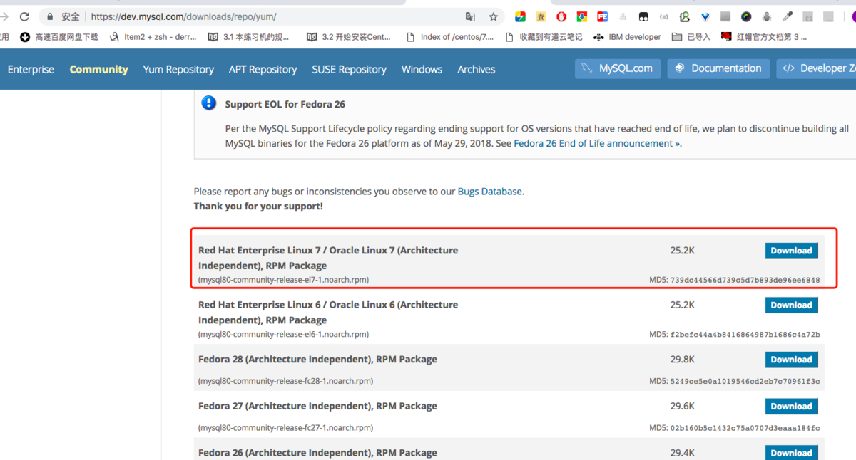

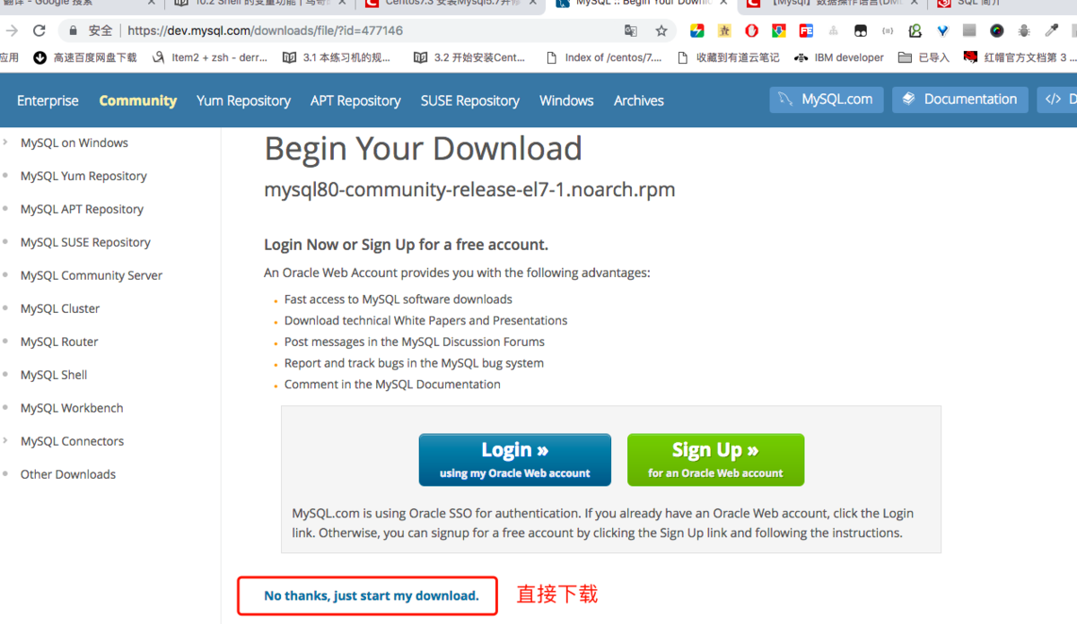

或者右键后 点击 复制链接地址, 之后用 wget 命令下载

# wget https://dev.mysql.com/get/mysql80-community-release-el7-3.noarch.rpm

**2、安装 YUM Repo 文件**

# yum localinstall mysql80-community-release-el7-3.noarch.rpm

**3、 选择具体的版本**

5.5 5.6 5.7 8.0

// 查看 YUM 仓库关于 MySQL 的所有仓库列表

# yum repolist all | grep mysql

// 只查看启用的

# yum repolist enabled | grep mysql

// 安装 YUM 管理工具包，此包提供了 yum-config-manager 命令工具

# yum install yum-utils

// 禁用 5.7

# yum-config-manager --disable mysql57-community

// 启用 8.0

# yum-config-manager --enable mysql80-community

再次确认启用的 MySQL 仓库

# yum repolist enabled | grep mysql

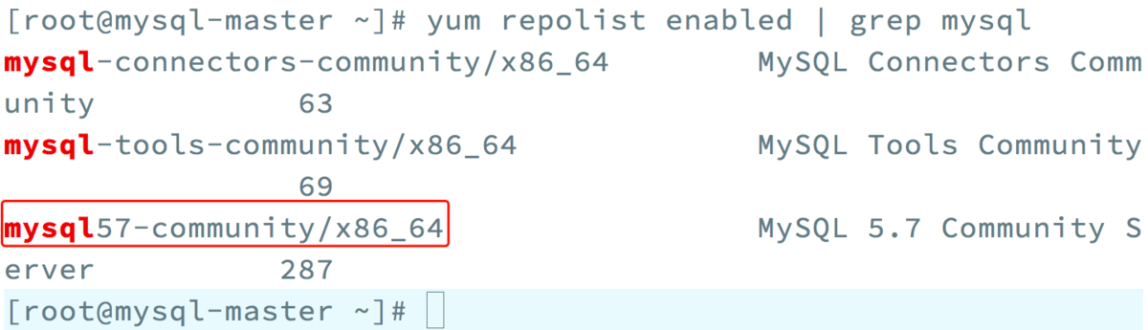

**4、 开始安装 MySQL**

# yum install -y mysql-community-server

**5、 管理 MySQL 服务**

// 启动

# systemctl start mysqld.service

// 查看状态

# systemctl status mysqld.service

// 开机自启动

# systemctl enable mysqld.server

// 查看监听端口，默认 3306

# ss -natl |grep 3306

**6、 初始化 Mysql**

*MySQL服务器初始化（从MySQL 5.7开始）：*

在 MySQL 服务器初始启动时，如果服务器的数据目录为空，则会发生以下情况：

* MySQL 服务器已初始化。
* 在数据目录中生成SSL证书和密钥文件。
* 该[validate\_password插件](https://dev.mysql.com/doc/refman/8.0/en/validate-password.html" \t "_blank)安装并启用。
* 将创建一个超级用户 帐户'root'@'localhost'。并会设置超级用户的密码，将其存储在错误日志文件中。要显示它，请使用以下命令：

# grep 'temporary password' /var/log/mysqld.log

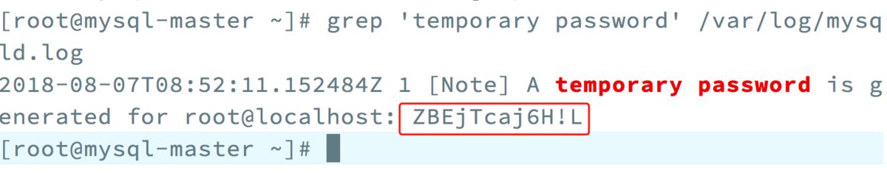

* 通过上面日志中的临时密码登录并为超级用户帐户设置自定义密码：

shell> mysqladmin -p'ZBEjTcaj6H!L' password 'QFedu123!'

注意:  
MySQL的 validate\_password 插件默认安装。这将要求密码包含至少一个大写字母，一个小写字母，一个数字和一个特殊字符，并且密码总长度至少为8个字符。

**取消密码复杂度**

编辑 my.cnf配置文件, 在 [mysqld]配置块儿中添加如下内容

plugin-load=validate\_password.so

validate-password=OFF

保存退出后，重启服务, 修改密码。